TECNOLOGÍA

UNIDAD 2: Relacionar objetos de la cotidianeidad con las necesidades que satisfacen.
GUÍA Nº7
Nombre del estudiante: |  | Primero Básico
Fecha:
Objetivos generales:
OA2: Distinguir las tareas para elaborar un objeto tecnológico, identificando los materiales y las herramientas necesarios en cada una de ellas para lograr el resultado deseado.
Objetivo de la clase:
- Identificar los materiales de los que están hechos diversos objetos y las herramientas necesarias para construirlos.

PRIMERA TAREA:
- Instrucciones:
- Seleccionar libremente un medio de transporte (acuático, terrestre o aéreo)
- Dibujarlo.

- Pintar con colores diferentes cada una de sus estructuras principales (por ejemplo: si es una bicicleta, pintar de distintos colores las ruedas, los frenos, los pedales, etc.)

- Dibujar las herramientas usted crea se deben utilizar para su elaboración.

SEGUNDA TAREA:
- Instrucciones: Relacione los materiales con los que se construye cada elemento con el objeto correcto.
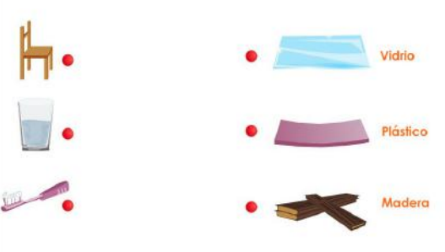

TERCERA TAREA:
- Instrucciones: Dibuja en cada caso un objeto del material que se solicita.

VIDRIO | PLÁSTICO | MADERA

SOLUCIONARIO GUÍA Nº7

PRIMERA TAREA:
- Libre elección.

SEGUNDA TAREA:
- Aplicación.

TERCERA TAREA:

SILLA→ MADERA | VASO→ VIDRIO | CEPILLO DE DIENTES→ PLÁSTICO

CUARTA TAREA:

VIDRIO | PLÁSTICO | MADERA
Ejemplos:  - Ventanas  - Botellas | Ejemplos:  - Juguetes  - Linternas | Ejemplos:  - Mesas  - Bandejas

